16- 20 listopad

Zajęcia Ruchowe Z Elementami Integracji Sensorycznej

Dzień dobry! Witam Państwa serdecznie. Ze względu na to, że nie możemy spotkać się na zajęciach w szkole, przesyłam na ten tydzień kilka propozycji ćwiczeń dla Państwa dzieci. Oczywiście ćwiczenia wykonujemy w miarę możliwości dziecka i możemy wybrać te ćwiczenia które Państwo, są w stanie z dzieckiem zrealizować. Powodzenia!

Cel: Usprawnianie procesów uwagi i koncentracji oraz percepcji słuchowej.

Zabawy ruchowe z piłką.

Proponuję włączyć stronę z wybranymi dźwiękami wydawanymi przez zwierzęta (proszę wybrać dźwięki w zależności od możliwości dziecka np. 5 dźwięków), podaje link: https://www.youtube.com/watch?v=hNSYN4ZHMOU Odgłosy zwierząt dla dzieci
Proszę, aby Państwo włączyli wybrany dźwięk następnie nacisnęli pauzę, a dziecko próbuje zgadnąć co to jest za dźwięk.

- Zabawa z piłką – Kolory- uczestnicy zabawy łapią i rzucają piłkę wypowiadając przy tym nazwy kolorów. Zabawa polega na tym aby nie złapać piłki gdy ktoś wypowie kolor czarny.
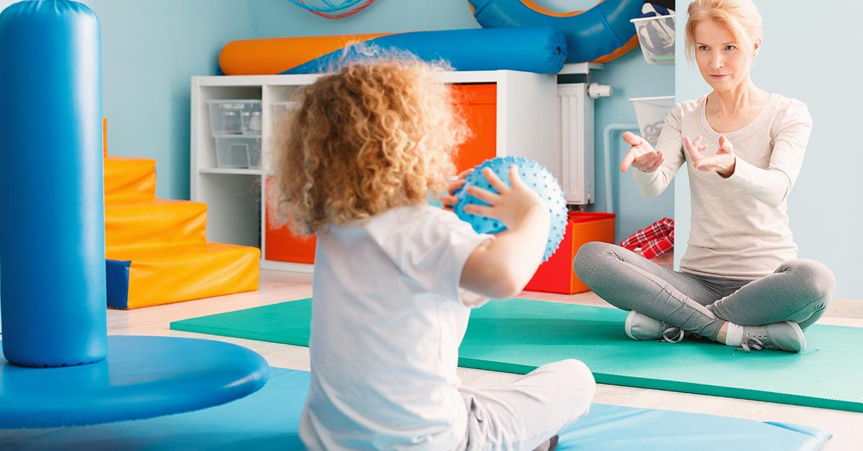

Proszę rozłożyć kocyk i próbujemy wspólnie z dzieckiem przeturlać piłkę od jednego do drugiego końca koca

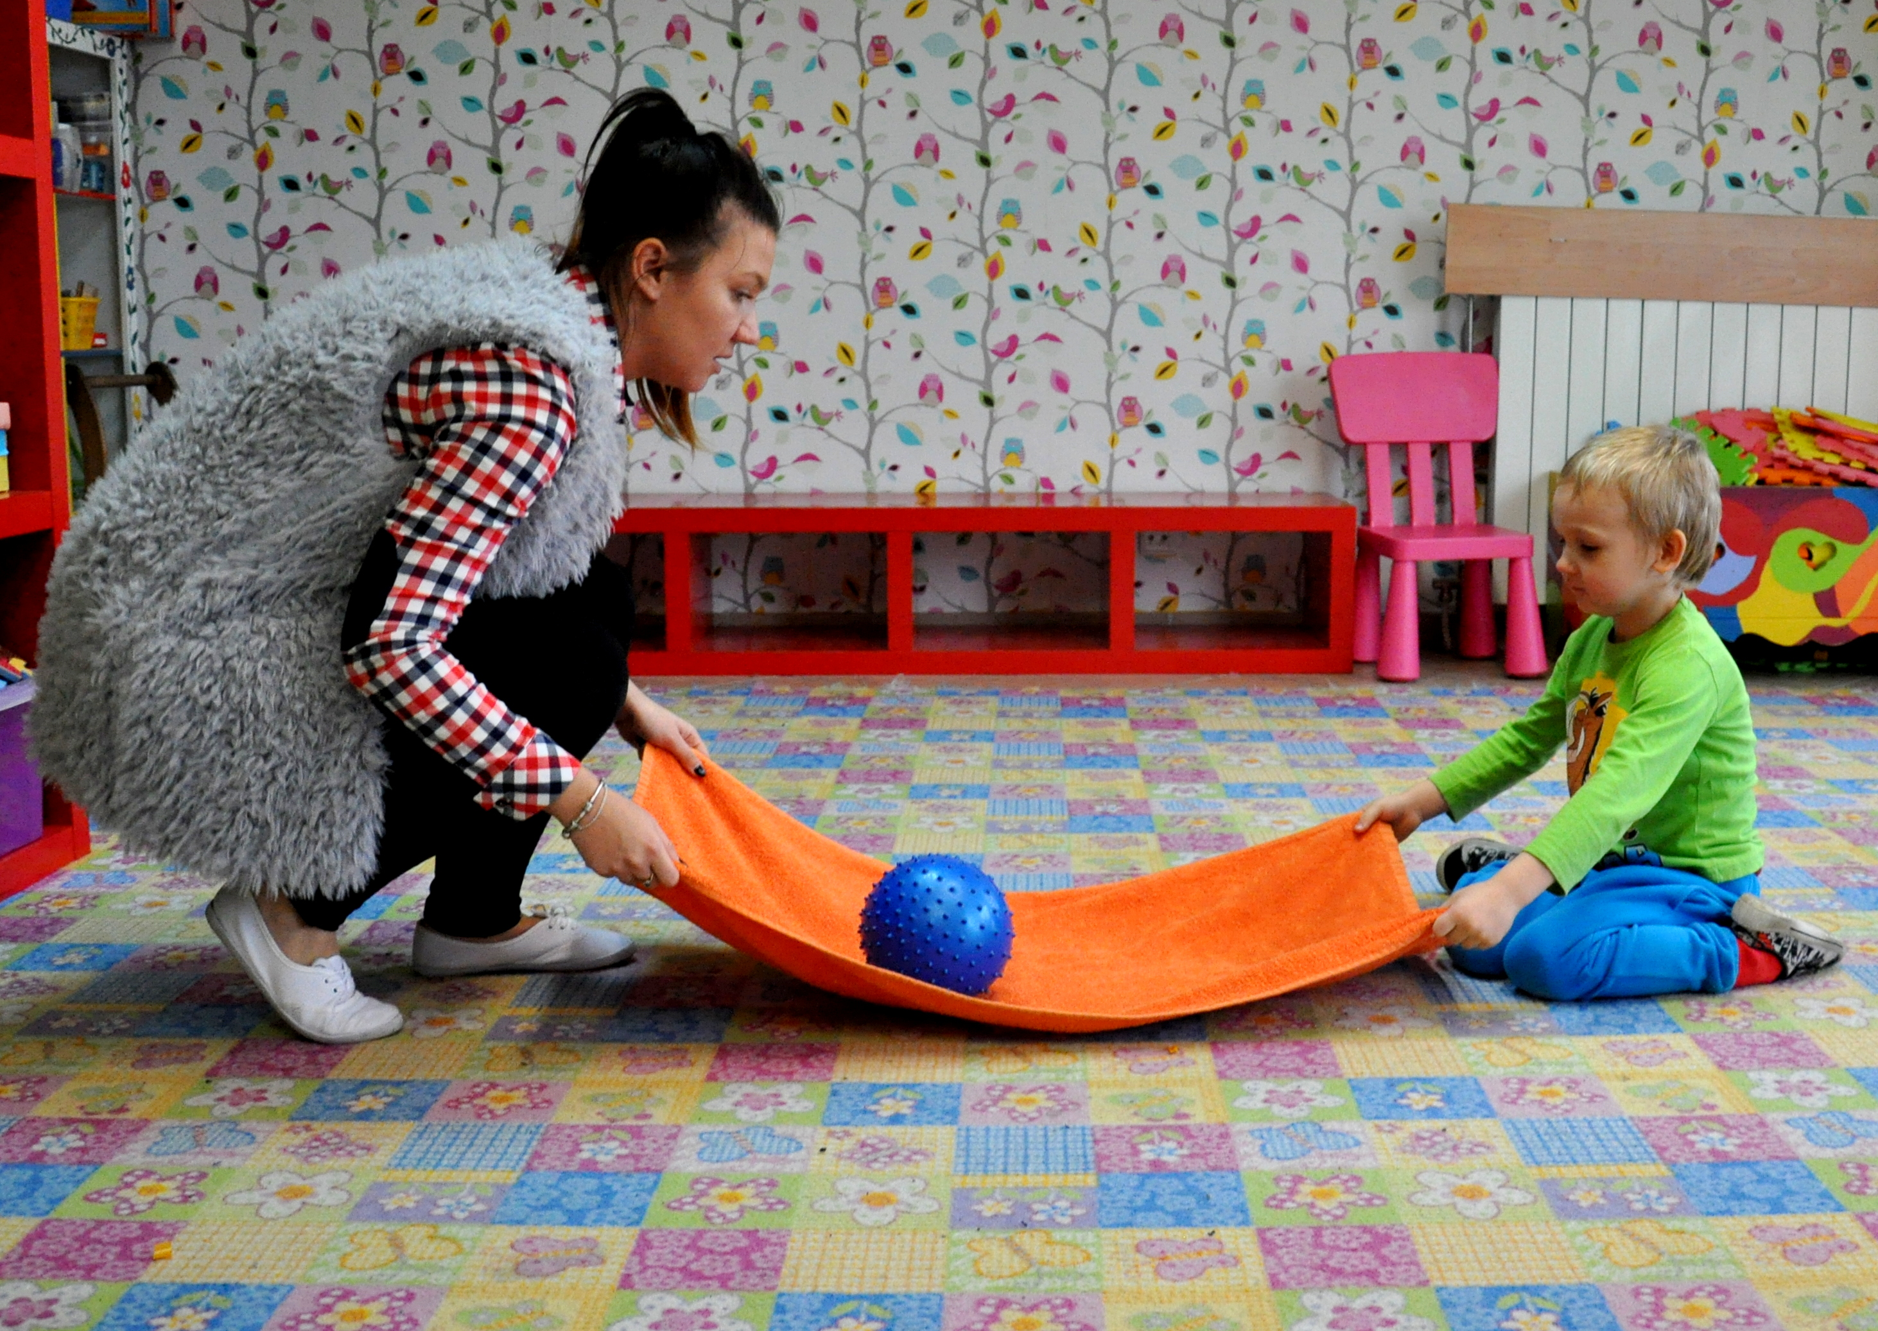

Jeżeli mają Państwo karton, pudełko po butach, wystarczy ułożyć je na bok. Dzieci próbują turlając piłką trafić ją do środka pudełka ;)

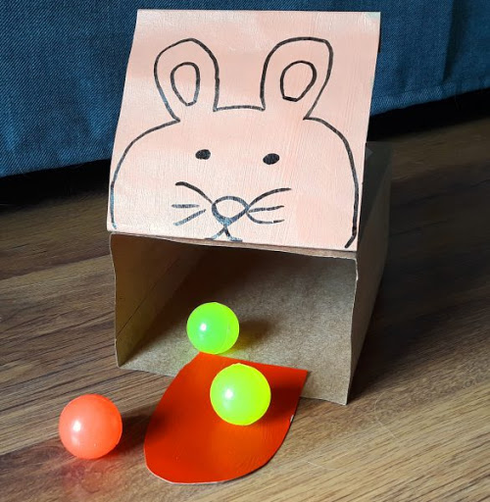

- Zabawa Ruchowa ;) podaje link: https://www.youtube.com/watch?v=2BQCcIjudZ8 Ćwiczenia dla dzieci - prawidłowa postawa

To już wszystko na dziś. Czas na zasłużony odpoczynek ;)
Pozdrawiam serdecznie
Katarzyna Dębska

